**Воспитание – основа профилактики экстремизма и терроризма**

Главную роль в данном направлении отведена родителям (законным представителям) ребёнка и образовательным организациям. Именно дома и в школе у ребёнка формируются ценностные ориентиры, уважительное отношение к личности человека и профилактики проявления негативных общественных явлений.

Воспитательная работа в образовательном учреждении способствует формированию уважительного отношения к личности каждого школьника, к обществу, к миру, формированию личности гражданина – патриота России.



**Деструктивным называют поведение**, которое не соответствует общепринятым нормам, направленное на неприятие каких-либо альтернативных точек зрения. Деструктивное поведение человека разрушает его изнутри.

Любая форма деструктивного поведения представляет собой некую защитную реакцию на окружающий мир, часто связаны с детскими переживаниями. В группе риска находятся дети, которым не хватает родительского внимания и поддержки, дети из семей, находящихся в социально опасном положении.



Профилактика деструктивного поведения гораздо эффективнее его лечение, потому что лечение предполагает постановку на психиатрический учёт.

Поддерживая ребёнка, укрепляя его решимость, поощряя его за успехи, давая полезные советы и помогая извлекать уроки из неудач, можно научить его подходить к решению конфликтов и проблем конструктивно.

Одним из проявлений деструктивного поведения является экстремизм.

Экстремизм - это приверженность к крайним взглядам, позициям и мерами общественной деятельности, выражается в различных формах, начиная от проявлений, не выходящих за конституционные рамки, и заканчивая такими острыми и общественно-опасными формами, как провокация беспорядков, гражданское неповиновения, мятеж, повстанческая деятельность, террористические акции. Экстремизм более широкое понятие, так как террористические акции, терроризм – это только одна из форм экстремизма.

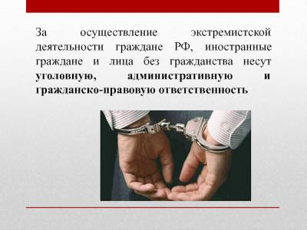

В Кодексе об административных правонарушениях Российской Федерации имеются три статьи, предусматривающие ответственность за совершение правонарушения экстремистского характера. Это статья 20.3 - пропаганда и публичное демонстрирование нацистской атрибутики или символики, статья 20.29 - производство и распространение экстремистских материалов и 20.3.1 – возбуждение ненависти либо вражды, а равно унижение человеческого достоинства, если эти действия не содержат уголовно наказуемого деяния.

Уголовная ответственность за совершение преступлений экстремистского и террористического характера, согласно требованиям ст. 20 Уголовного кодекса Российской Федерации, наступает с 16-летнего возраста.

К преступлениям анализируемой категории отнесены следующие составы: ст. 205 Террористический акт; ст. 205.1 Содействие террористической деятельности, ст. 205.2 Публичные призывы к осуществлению террористической деятельности или публичное оправдание терроризма; ст. 205.3 Прохождение обучения в целях осуществления террористической деятельности; ст. 205.4 Организация террористического сообщества и участие в нем; ст. 205.5 Организация деятельности террористической организации и участие в деятельности такой организации; - ст. 206 Захват заложника; ст. 207 Заведомо ложное сообщение об акте терроризма; ст. 280 Публичные призывы к осуществлению экстремистской деятельности; ст. 280.1 Публичные призывы к осуществлению действий, направленных на нарушение территориальной целостности РФ; ст. 282. Возбуждение ненависти либо вражды, а равно унижение человеческого достоинства; ст. 282.1. Организация экстремистского сообщества; ст. 282.2. Организация деятельности экстремистской организации.

УК РФ предусматривает наказание за совершение указанных преступлений в виде лишения свободы как на определенный срок, так и пожизненно.

**Соликамская городская прокуратура**

**Пермского края**

**РАЗЪЯСНЯЕТ:**

**Профилактика экстремизма и терроризма в детской и молодёжной среде**



**город Соликамск**

**2022 год**